Cuando la palabra esconde la verdad

Eduardo de la Serna

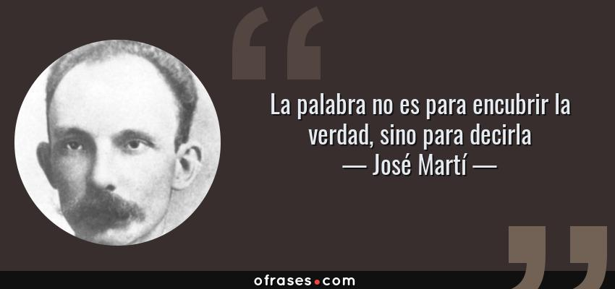

Cosa complicada y maravillosa “la palabra”. Esos signos vocales y/o escritos con los que podemos comunicarnos los seres humanos, y revelar algo. Desde lo sencillo y cotidiano, hasta momentos sublimes. Hay miles de veces que pareciera que la palabra no alcanza, y entonces empezamos con gestos (los latinos tenemos, por ejemplo, la tendencia a acompañar y/o reforzar las palabras con gestos de cara o de manos), y hay ocasiones – muchas, con frecuencia maravillosas – en las que la palabra pareciera no alcanzar y florece la metáfora, y con ella, la poesía. Pero no es a esto que quiero referirme ahora.

En otras ocasiones, la palabra no dice la realidad. Entramos en el terreno de la mentira. La mentira no necesariamente indica una suerte de culpabilidad. Puede ser la difusión de un error, “yo creía que…” y, entonces, al pronunciar la palabra esta no es concorde con los hechos. Es decir, aunque “objetivamente” lo dicho sea mentira, no necesariamente hay un “mentiroso”. Depende, por ejemplo, en la conciencia de que lo dicho es o no como se dice. Pero tampoco es a esto que quiero referirme.

Todavía queda otro aspecto, al que tampoco quiero aludir, pero no es malo señalarlo. La palabra de la “diplomacia” suele ir pronunciando palabras “de a poco” en orden a conseguir o decir la palabra definitiva después (o, en ocasiones, no la definitiva, pero sí lo mejor que se puede conseguir). Esto, que puede tener su lógica en las relaciones internacionales, o en la búsqueda tozuda de la paz, no aplica (lo repito enfáticamente: ¡no aplica!) a las relaciones interpersonales, especialmente patriarcales: ¡no, es no! Y bien haría el “macho” en aprenderla aunque eso significara ser “derrotado” en la conquista de un trofeo (lo digo con ironía: la mujer, para esos tales, no es una persona con la que interactuar, sino un trofeo a conseguir y ostentar).

A lo que me quiero referir es a la cantidad de veces en que la palabra se utiliza para esconder, tapar, disimular. “Murió Fulano” (lo que en los hechos es un dato adquirido) no dice todo, y con frecuencia esconde si lo que queremos esconder es que Fulano “fue asesinado”. Así tapamos el conflicto: muertes hay miles, pero asesinato implica obviamente un asesino (o asesina, o varios, o varias). Y por tanto algo que debemos mirar, buscar, denunciar, analizar, y – eventualmente entrar en el conflicto que llevó a Fulano a ser asesinado. Y, mirando nuestro presente, es notable la cantidad de cosas escondidas que emergen (o se sumergen) en las brevísimas declaraciones de Lucas Pertossi, uno de los rugbiers participantes en la muerte (= asesinato) de Fernando Báez Sosa en Villa Gesell.
- “Es una lástima, no sé qué van a hacer algunos (de los coparticipantes) con su laburo”
- “me duele… lo que pasó, arruinar una familia… estuve, son mis amigos y a ellos no los voy a dejar morir”
- “Salimos a divertirnos”
- “la vida nos jugó una mala pasada”
- “no me voy a condenar ni me voy a entregar”
Todo esto da para un serio análisis de muchas de estas palabras. ¿Qué van a hacer con su laburo? Pues, si son condenados por la justicia independiente (si la hubiera, claro) pues simplemente “perderán el laburo”. Listo. Como le sucede a todos los que están presos. ¿No?

En realidad, lo que pasó no fue que arruinaron “una familia”. No la hubieran arruinado (¡y sí lo hicieron!) si no hubieran asesinado a Fernando. Arruinarla fue la consecuencia de los actos homicidas, no fue “lo que hicieron” sino “los efectos” de lo hecho. Pero, es evidente, y notable, Fernando no existe en todo el discurso.

Es sensato que uno defienda a los amigos, pero ¿en todas las circunstancias y situaciones? “No los voy a dejar morir” a ellos, a Fernando, pues sí; no importa, total está invisibilizado. Queda escondido detrás de “salimos a divertirnos” (¡qué encanto! ¡Cómo se divierten los chicos!). ¡Qué picardía que el divertimento de ellos “arruine una familia”! pero, ¿qué se le va a hacer? Es divertidísimo moler a patadas y trompadas a un muchacho indefenso. Es lo que hacen “los amigos”.

Quizás habría que decirle que “la vida” no les “jugó” ninguna “mala pasada”. Para empezar, no se trata de la vida, sino de la muerte. Además, la vida “no juega”, los que juegan son “los vivos” (o los que creen estarlo), y no se trata de una “mala pasada” a ellos, sino de algo que “ellos” le provocaron (divirtiéndose, “jugando”) a Fernando: la muerte.

Que no se va a entregar es una idea polisémica. Porque ya está detenido, no es prófugo. Si lo que significa es que no va a bajar los brazos, es un tema personal. Es bueno pelear para deshacer, en la medida de lo posible, lo malo hecho y buscar repararlo, y “salir adelante”. En esto, nada que objetar. Pero eso lo une a “no me voy a condenar”. Lo que es de esperar es que, si fue responsable, partícipe, o aplaudidor divertidísimo, sea condenado por el Poder Judicial, no por “él mismo”. Si él no se condena, eso solo habla a las claras de la impunidad que tienen incluso para consigo mismos los “nenes de mamá”. Para empezar, es de esperar el fallo judicial. Y si él fue en algo, en poco, o en mucho responsable (sus dichos no parecen decir “nada” responsable) pues sería bueno que la conciencia sí lo condenara. No para hundirse definitivamente, sino para crecer en la vida, para que esa “condena” le sirva para ser alguien que mañana (porque ayer y hoy ya es tarde) pueda aportar algo, a sí mismo, a sus familias, a sus amigos… A esos amigos a los que no quiere “dejar morir”.

En nuestro tiempo se suele hablar con frecuencia de “empatía” (en – pathos, sentir, padecer). Se trata de una actitud que nos mueve hacia el otro y su dolor [la misma que no puede demostrar Pato Bullrich usando el hecho para justificarse y referir a las pistolas Taser como si hubiera habido policías en ese momento y lugar. No fue un policía sin Taser el que no pudo frenar a los rugbiers grandotes, fue el indefenso Fernando]. Pero los breves dichos de Lucas Pertossi sólo muestran empatía por sus amigos, ninguna por el que ellos asesinaron, ausente en sus palabras. Y la vida no es un scrum, Lucas. Y en la vida, en la sociedad, en tus vacaciones divertidísimas, no sólo está “la gente como uno”. También hay miles de Fernandos que quisieran que la vida les juegue la buena pasada de volver a su casa, encontrar a su familia y a los suyos, quizás con el suelo de mañana ser humanos, y no pumas.

Imagen tomada de https://www.ofrases.com/frase/23502

